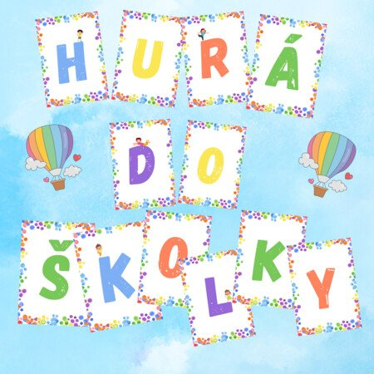

Jídelníček od 2. – 6. 9. 2024 alergeny
Po: | S: | Chléb, pomazánka sýrová, švestky, mléko | 1,7
 | O: | Polévka kuskusová se zeleninou | 1,7,9
 |  | Bramborové šišky s mákem, m.m., mléko | 1,3,7
 | S: | Dalamánek, lučina s avocadem, ovoce, mléko | 1,7
Út: | S: | Chléb, pomazánka vaječná, jablko, mléko | 1,3,7,10
 | O: | Polévka květáková | 1,3,7
 |  | Obalovaná treska, brambory m.m., okurkový salát, čaj | 1,3,7
 | S: | Louhovaná bageta, pomazánkové máslo, ovoce, mléko | 1,7
St: | S: | Chléb, pomazánka z tuňáka s citronem, banán, čaj | 1,4,7
 | O: | Polévka vývar se zeleninou a tarhoňou | 1,9
 |  | Hovězí znojemská pečeně, rýže basmati, ledový salát, čaj | 1,7
 | S: | Rohlík, rostlinné máslo, ovoce, mléko | 1,7
Čt: | S: | Šlehaný jogurt s ovocem, banketka, čaj | 1,7
 | O: | Polévka hráškový krém | 1,7
 |  | Kuřecí přírodní plátek, bramborová kaše, kompot, džus | 7
 | S: | Chléb, pomazánka ze sýru Cottage, zelenina, mléko | 1,7
Pá: | S: | Chléb, medové máslo, hroznové víno, mléko | 1,7
 | O: | Polévka pórková s ovesnými vločkami | 1,7
 |  | Milánské špagety, strouhaný sýr, zelný salát, čaj | 1,7
 | S: | Veka, pomazánka pažitková, ovoce, mléko | 1,7

alergeny - viz seznam alergenů
Ovoce a zelenina při odpoledních svačinách – dle aktuálního sortimentu.
Ovocné čaje a neochucená voda po celý den. Strava je určena k okamžité spotřebě.
Změna jídelníčku vyhrazena!
Dobrou chuť přeje kolektiv kuchyně MŠ Němčická.

